

**滨江中三班**

**2025/3/18**

天气：晴

”

****

入园情况：今天来了22位小朋友，**1位**幼儿请假。

今天又是新的一天，小朋友们带着开开心心的情绪来到了幼儿园。有礼貌的和老师打招呼、整理物品的小朋友是：**杨皓宇、刘子文、沈懿心、李苏琪、赵中熠、于朗、张昱安、陶子沐、张轩齐、樊予诺、丁依沐、李芊烨、朱子贝、李艺可、黄沐尔、朱梓宸、苏言哲、朱瑾瑜、李苏琪**

有目的的进行区域计划进行游戏的小朋友是，**杨皓宇、刘子文、沈懿心、李苏琪、赵嘉玥、陶子沐、张轩齐、樊予诺、丁依沐、李芊烨、朱子贝、李艺可、黄沐尔、朱梓宸**

****

|  |  |  |
| --- | --- | --- |
| **游戏区域** | **活动掠影** | **游戏内容** |
| **科探区** | **C:/Users/宸近墨染意/Desktop/新建文件夹/IMG_4111.JPGIMG_4111** | 朱子贝在挑战小灯泡亮起来的玩法。张轩齐和樊予诺分别在探究关于磁铁的游戏。 |
| **美工区** | **C:/Users/宸近墨染意/Desktop/新建文件夹/IMG_4106.JPGIMG_4106C:/Users/宸近墨染意/Desktop/新建文件夹/IMG_4105.JPGIMG_4105** | 沈懿心和印梦瑶仔画孔雀。  刘欣远利用太空泥继续完善关于帐篷的微景观。陶子沐也正在用太空泥制作关于春天的微景观。 |
| **桌面建构区** | **C:/Users/宸近墨染意/Desktop/新建文件夹/IMG_4107.JPGIMG_4107** | 朱瑾瑜利用乐高建构房子，其他三位幼儿还在思考想制作的作品 |
| **益智区** | **C:/Users/宸近墨染意/Desktop/新建文件夹/IMG_4110.JPGIMG_4110C:/Users/宸近墨染意/Desktop/新建文件夹/IMG_4109.JPGIMG_4109** | 谢嘉赟和李艺可对照说明书把垃圾卡片放置在相应的垃圾桶里；李芊烨一个人在玩小红帽回家的游戏。  赵嘉玥和黄沐尔在挑战三星拼图 |
| **地面建构** | **C:/Users/宸近墨染意/Desktop/新建文件夹/IMG_4112.JPGIMG_4112** | 晁乐怡、刘子文、朱梓宸继续建构他们的游玩景区。目前他们已经建构了蛋糕形状的大楼、五边形的矮房子、长方形的大楼，刘子文带着他的组员仔这些大楼里用小桥流水把他们组合在一起。 |

****

**活动名称：**语言：猜猜我是什么鸟语言：猜猜我是什么鸟

**活动介绍：**猜测谜语主要是培养幼儿倾听理解能力，并让幼儿学习根据谜面上所有的信息进行分析、猜测，从而猜出答案。本次活动中出示的是关于一则猫头鹰的简洁的谜语，前面两句描写外形特征，后面两句描写生活习性，谜语选取的猫头鹰是孩子平时比较了解的，对其特征较为熟悉，由于谜面和谜底都很简单，重点放在培养孩子总结归纳学习和认识过的小鸟的特征，并创编简单的谜语上。

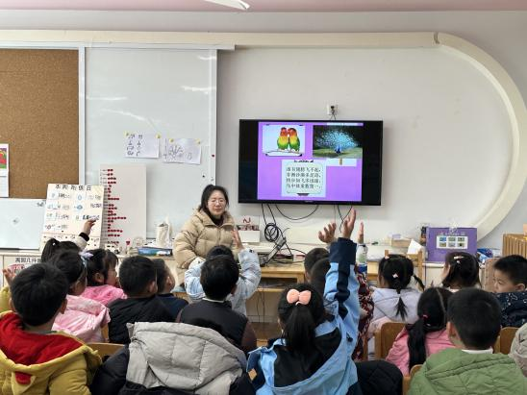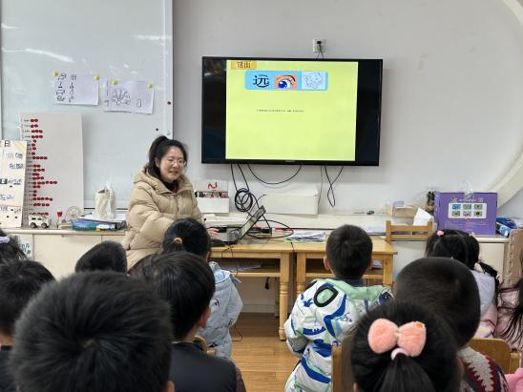

mmexport1590938236088mmexport1590938236088在活动中，**杨皓宇、刘子文、沈懿心、朱瑾瑜、刘欣远、朱梓宸、赵中熠、于朗、赵嘉玥、陶子沐、苏言哲、张轩齐、樊予诺、丁依沐、印梦瑶、李芊烨、李艺可、黄沐尔**等小朋友认真倾听谜面，根据相关信息猜出谜底，并尝试创编与鸟有关的谜。

mmexport1590938236088mmexport1590938236088

**04生活活动**

**用餐情况**

晨点：鲜牛奶、鸡蛋饼、腰果

午餐：薏米饭、土豆牛肉、蚝油生菜、翡翠银鱼羹

水果：草莓、苹果

午点：烧卖

|  |  |  |
| --- | --- | --- |
| C:/Users/宸近墨染意/Desktop/新建文件夹/IMG_4123.JPGIMG_4123 | C:/Users/宸近墨染意/Desktop/新建文件夹/IMG_4125.JPGIMG_4125 | C:/Users/宸近墨染意/Desktop/新建文件夹/IMG_4124.JPGIMG_4124 |
| C:/Users/宸近墨染意/Desktop/新建文件夹/IMG_4126.JPGIMG_4126 | C:/Users/宸近墨染意/Desktop/新建文件夹/IMG_4127.JPGIMG_4127 | C:/Users/宸近墨染意/Desktop/新建文件夹/IMG_4128.JPGIMG_4128 |

**午睡情况**

所有小朋友都能够在13:00前自主入睡，如**杨皓宇、刘子文、沈懿心、朱瑾瑜、刘欣远、赵中熠、于朗、张昱安、谢嘉赟、赵嘉玥、陶子沐、张轩齐、樊予诺、丁依沐、印梦瑶、李芊烨、朱子贝、晁乐怡、李艺可、黄沐尔、李苏琪**等。

**自理能力**

**杨皓宇、刘子文、沈懿心、朱瑾瑜、刘欣远、赵中熠、于朗、张昱安、谢嘉赟、赵嘉玥、陶子沐、张轩齐、樊予诺、丁依沐、印梦瑶、李芊烨、朱子贝、晁乐怡、李艺可、黄沐尔、李苏琪**能在游戏后将区域材料整理好，按照标记分类有序摆放。**杨皓宇、刘子文、沈懿心、朱瑾瑜、刘欣远、赵中熠、于朗、张昱安、谢嘉赟、赵嘉玥、陶子沐、张轩齐、樊予诺、丁依沐、印梦瑶、李芊烨、朱子贝、晁乐怡、李艺可、黄沐尔、李苏琪**在午睡前能将衣服全部挂好，主动将整被子和枕头理好。

**05户外活动**

**活动区域：**室内

**活动内容：**综合游戏

**活动目标：**1.能用正确的方式使用器材运动。

2.能安全地进行游戏，有保护自己和他人的意识。

3.能有序排队、轮流玩游戏。

